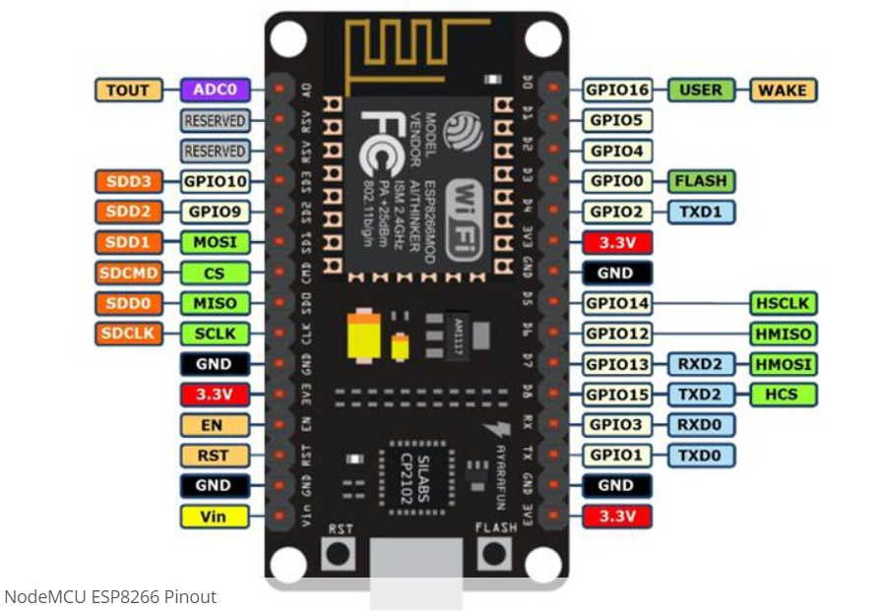

Hardware : <http://arduino.esp8266.com/stable/package_esp8266com_index.json>

(Dans propriétés de l’environnement Arduino)